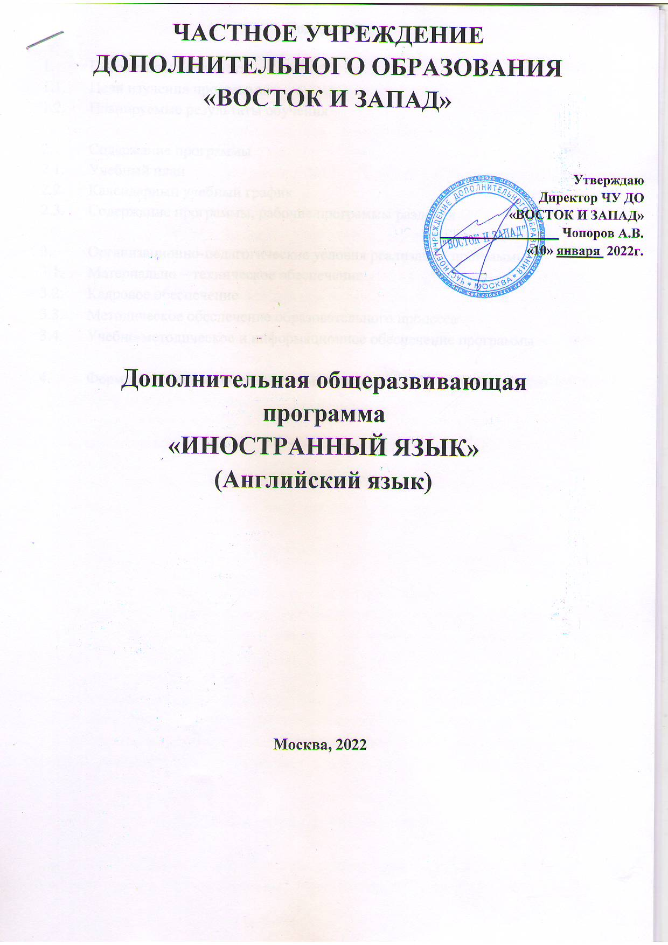
Содержание

- Пояснительная записка
  - Цели изучения программы
  - Планируемые результаты обучения

- Содержание программы
  - Учебный план
  - Календарный учебный график
  - Содержание программы, рабочие программы разделов

- Организационно-педагогические условия реализации программы
  - Материально – техническое обеспечение
  - Кадровое обеспечение
  - Методическое обеспечение образовательного процесса
  - Учебно-методическое и информационное обеспечение программы

- Формы аттестации и оценочные материалы
- Пояснительная записка

Настоящая программа разработана специалистами Частного учреждения дополнительного образования «ВОСТОК И ЗАПАД» (далее - ЧУ ДО «ВОСТОК И ЗАПАД») и представляет собой комплекс основных характеристик образования (объем, содержание, планируемые результаты), организационно-педагогических условий, обязательных при реализации образовательных программ в соответствии с требованиями:
- Федерального закона от 29 декабря 2012 г. № 273-ФЗ «Об образовании в Российской Федерации»;
- приказа Министерства образования и науки Российской Федерации от 9 ноября 2018 г. № 196 «Об утверждении Порядка организации и осуществления образовательной деятельности по дополнительным общеобразовательным программам».
Право на реализацию дополнительной общеразвивающей программы «Иностранный язык» имеет ЧУ ДО «ВОСТОК И ЗАПАД» при наличии соответствующей лицензии.
Данная программа предлагается для изучения иностранного языка (английского) работниками коммерческих предприятий. Также программа может быть использована для обучения второму иностранному языку.
Программа рассчитана на лиц, изучавших иностранный язык в средней школе.
Программа отражает современные тенденции и требования к обучению практическому владению иностранными языками в повседневном общении и в профессиональной сфере. В ней сформулированы конкретные задачи обучения, структура курса и промежуточные цели, а также указывается тематика и характер языкового материала, типы упражнений, рекомендуемых для освоения различных видов речевой деятельности на разных этапах учебного процесса. В программу включены требования к текущему и итоговому контролю.

  - Цели изучения программы

- получение общих знаний в области иностранного языка;
- приобретение навыков практического владения разговорно-бытовой речью и языком для активного применения иностранного языка как в повседневном, так и в профессиональном общении;
- приобретение умений достаточно уверенно пользоваться наиболее употребительными и относительно простыми языковыми средствами в основных видах речевой деятельности: говорении, восприятии на слух (аудировании), чтении и письме;
- приобретение практического владения языком и умения самостоятельно работать со специальной литературой на иностранном языке с целью получения профессиональной информации.

1.2. Планируемые результаты обучения

По окончании обучения обучающийся должен владеть идиоматически ограниченной речью, а также освоить стиль нейтрального научного изложения, в том числе:
- владеть навыками разговорно-бытовой речи (владеть нормативным произношением и ритмом речи и применять их для повседневного общения);
- понимать устную (монологическую и диалогическую) речь на бытовые и специальные темы;
- активно владеть наиболее употребительной (базовой) грамматикой и основными грамматическими явлениями, характерными для профессиональной речи;
- знать базовую лексику общего языка, лексику, представляющую нейтральный научный стиль, а также основную терминологию своей широкой и узкой специальности;
- читать и понимать со словарем специальную литературу по широкому и узкому профилю специальности;
- участвовать в обсуждении тем, связанных со специальностью (задавать вопросы и отвечать на вопросы);
- владеть основными навыками письма, необходимыми для подготовки публикаций, тезисов и ведения переписки;
- иметь представление об основных приемах аннотирования, реферирования и перевода литературы по специальности.

Категория обучающихся: работники коммерческих учреждений и организаций
Срок обучения: 72 часа
Режим занятий: 4 часа в день

- Содержание программы
  - Учебный план
№ п/п | Наименование разделов и тем | Всего часов | В том числе |  | Форма контроля
 |  |  | Лекции | Практи ческие занятия
1 | Вводно-коррективный курс | 4 | 4 | --- | ---
2 | Обучение основам нормативного произношения | 8 | 4 | 4 | Тест
3 | Развитие навыков восприятия на слух разговорно-бытовой речи, развитие навыков устной диалогической и монологической речи («общий язык») | 20 | 10 | 10 | Тест
4 | Развитие основ чтения и письма («общий язык») | 16 | 6 | 10 | Тест
5 | «Язык общественной коммуникации»: тексты, относящиеся к основам межличностной коммуникации, предельно простые (идиоматически ограниченные) | 24 | 10 | 14 | Тест
ИТОГО: |  | 72 | 34 | 38

  - Календарный учебный график
Режим занятий: 4 часа в день, 5 дней в неделю.
№ п/п | Наименование тем | Всего часов | Учебные недели
 |  |  | 01 | 02 | 03 | 04
1. | Вводно-коррективный курс | 4 | 4
2. | Обучение основам нормативного произношения | 8 | 8
3. | Развитие навыков восприятия на слух разговорно-бытовой речи, развитие навыков устной диалогической и монологической речи («общий язык») | 20 | 8 | 12
4. | Развитие основ чтения и письма («общий язык») | 16 |  | 8 | 8
5. | «Язык общественной коммуникации»: тексты, относящиеся к основам межличностной коммуникации, предельно простые (идиоматически ограниченные) | 24 |  |  | 12 | 12

  - Содержание программы, рабочие программы разделов

ТРЕБОВАНИЯ
к владению иностранным языком по видам речевой деятельности

Раздел 1. Вводно-коррективный курс
Вводный курс предполагает повторение и усвоение обучающимися элементарной грамматики и лексики. Далее ведется работа над развитием всех видов речевой деятельности обучающихся, включая и так называемых ложных начинающих, при этом знания требуют существенной корректировки, унификации и закрепления.

Раздел 2. Обучение основам нормативного произношения (говорение)
В результате изучения раздела обучающийся должен:
Иметь практический опыт и знания по следующим вопросам:
- особенности артикуляции изучаемого иностранного языка по сравнению с артикуляцией русского языка;
- система гласных и согласных языка;
- ритмика (ударные и неударные слова в потоке речи);
- паузация: деление речевого потока на смысловые группы;
- нейтральная интонация повествования и вопроса.
Уметь:
- воспроизводить звуки в словах и словосочетаниях по образцу;
- воспроизводить предложения по образцу;
- воспроизводить микродиалоги (по ролям);
- развертывать диалог в монологическую речь;
- воспроизводить текст по ключевым словам и/или по плану (краткий пересказ);
- воспроизводить текст максимально близко к оригиналу (подробный пересказ);
- повторять текст за диктором с соблюдением правильного членения предложения на синтагмы и их правильного интонационного оформления;
- читать текст вслух с соблюдением правильной ритмики и интонации (по образцу);
- заучивать стихи;
- воспроизводить текст по специальности в форме публичной речи (микродоклада);
- устно ставить вопросы;
- давать развернутые ответы на вопросы.
- создание собственных предложений или связного текста с использованием ключевых слов и выражений из текста-образца,
- краткое (2-3 мин.) устное выступление на любую тему (с предварительной подготовкой).

Раздел 3. Развитие навыков восприятия на слух разговорно-бытовой речи, развитие навыков устной диалогической и монологической речи («общий язык») (аудирование)
В результате изучения раздела обучающийся должен:
Иметь практический опыт и знания по следующим вопросам:
- распознавание звуков в отдельных словах;
- ударение в словах;
- ритм речи (ударные и неударные слова в потоке речи);
- паузация как средство деления речевого потока на смысловые отрезки;
- выделение ключевых слов;
- понимание смысла основных частей диалога или монолога.
Уметь:
- распознавать звуки в словах, словосочетаниях, предложениях и воспроизводить их;
- понимать при прослушивании отдельные слова, словосочетания и воспроизводить их;
- понимать микродиалог и воспроизводить его;
- письменно фиксировать ключевые слова при прослушивании текста и составлять план текста;
- восстанавливать полный текст в письменном виде при многократном прослушивании.

Раздел 4. Развитие основ чтения и письма («общий язык»)

Чтение (способность понимать и извлекать информацию из текста)
В результате изучения раздела обучающийся должен:
Иметь практический опыт и знания по следующим вопросам:
- определение основного содержания текста по знакомым опорным словам, интернациональной лексике, географическим названиям и т.п.;
- определение принадлежности слова к той или иной части речи по порядку слов в предложении и морфологии;
- распознавание значения слов по контексту;
- восприятие смысловой структуры текста (определение смысла каждого абзаца);
- выделение главной и второстепенной информации.
Уметь:
- составлять план прочитанного текста;
- формулировать вопросы к тексту;
- отвечать на вопросы по тексту;
- кратко/подробно пересказывать прочитанный текст;
- адаптировать текст (заменять более идиоматичные выражения менее идиоматичными).

Письмо
В результате изучения раздела обучающийся должен:
Иметь практический опыт и знания по следующим вопросам:
- умение написать подробный текст по плану;
- умение написать краткий текст по плану;
- умение сформулировать вопросы письменно;
- умение написать краткое сообщение на произвольную тему с использованием ключевых слов и выражений;
- умение заполнить бланк, анкету, написать неофициальное письмо.
Уметь:
- записывать ключевые слова и выражения текста (прочитанного или прослушанного);
- составлять план текста;
- составлять предложения с использованием ключевых слов и выражений;
- составлять вопросы к тексту;
- записывать текст при многократном прослушивании (с использованием словаря);
- воспроизводить прочитанный или прослушанный текст близко к оригиналу по плану и по ключевым словам;
- составлять конспект текста;
- писать собственный текст на произвольную тему с использованием выделенных в оригинале слов и выражений;
- письменно переводить текст на иностранный язык (диктант-перевод).

Раздел 5. «Язык общественной коммуникации»: тексты, относящиеся к основам межличностной коммуникации, предельно простые (идиоматически ограниченные)
В результате изучения раздела обучающийся должен:

Иметь практический опыт, знания и умения по следующим вопросам:
- развитие навыков чтения литературы с целью извлечения нужной информации;
- знакомство с периодическими изданиями и социальными сетями и коммуникаторами на данном иностранном языке (международными, национальными, отраслевыми и реферативными);
- знакомство со специализированными словарями и справочниками на данном иностранном языке;
- овладение лексикой и фразеологией, отражающей основные направления общеупотребительных фраз и оборотов и узкоспециализированной лексики;
- знакомство с основными способами поиска профессиональной информации;
- знакомство с основными типами справочно-библиографических материалов (библиографическое описание, аннотация, реферат);
- знакомство с основными приемами аналитико-синтетической переработки информации: смысловой анализ текста по абзацам, вычленение единиц информации и составление плана реферируемого документа, определение и формулирование главной мысли документа в очень сжатой форме;
- знакомство с приемами компрессирования содержания (формулирование главной мысли реферируемого материала, не связываясь с формой выражения оригинала);
- нахождение правильных лексических и грамматических эквивалентов в двух языках при переводе;
- использование перестройки грамматической и синтаксической структуры предложения при переводе;

Формирование языковой компетенции
Содержание лингвистического материала программы

Фонетика

Особенности английской артикуляции по сравнению с артикуляцией других языков. Понятие артикуляционного уклада. Понятие о нормативном литературном произношении (К.Р). Система гласных и согласных звуков. Долгие и краткие гласные звуки. Словесное ударение (ударные гласные полнозначных слов и редукция гласных). Ударение в нестойких сложных словах и атрибутивных словосочетаниях. Одноударные и двуударные слова. Ритмика (ударные и неударные слова в потоке речи). Транскрипция ударных звуков как средство выражения ритмики. Интонация стилистически нейтральной речи (повествование, вопрос). Сравнение ее с интонацией стилистически маркированной речи.

Грамматика
Множественное число существительных. Притяжательный падеж существительных. Артикль (основные правила употребления). Местоимения (личные, притяжательные, указательные, some, any). Числительные количественные и порядковые, дробные. Степени сравнения прилагательных и наречий. Оборот there is/ there are. Системавременанглийскогоглагола Present, Past, Future (Simple, Continuous, Perfect, Perfect Continuous). Неправильные глаголы. Согласование времен. Пассивный залог. Модальные глаголы: can, may, must, have to, should. Неличные формы глагола. Порядок слов в предложении. Отрицание. Вопросы. Придаточные предложения времени и условия. Прямая и косвенная речь. Согласование времен.

Словообразование
Аффиксация. Продуктивные суффиксы имен прилагательных, глаголов, наречий. Фразовые глаголы. Употребление инфинитива для выражения цели.
Структура простого предложения. Структура безличного предложения. Отрицание. Образование вопросов. Придаточные предложения времени и условия. Прямая и косвенная речь.

Лексика и фразеология
Стилистически нейтральная наиболее употребительная лексика, относящаяся к общему языку и отражающая раннюю специализацию (базовая терминологическая лексика специальности).
Сочетаемость слов. "Неидиоматическая" (логическая) сочетаемость слов. Устойчивые выражения: наиболее распространенные разговорные формулы-клише (обращение, приветствие, благодарность, извинение и т.п.).
Знакомство с основными двуязычными словарями. Организация материала в двуязычном словаре. Структура словарной статьи. Многозначность слова. Синонимические ряды. Прямое и переносное значения слов. Слово в свободных и фразеологических сочетаниях.
Закрепление наиболее употребительной лексики, относящейся к общему языку и отражающей широкую и узкую специализацию. Расширение словарного запаса за счет лексических единиц, составляющих основу регистра научной речи. Знакомство с отраслевыми словарями и справочниками. Устойчивые словосочетания, наиболее часто встречающиеся в профессиональной речи.
Сочетаемость слов: свободные словосочетания, морфо-синтаксически и лексико-фразеологически связанные словосочетания (коллигация и коллокация), идиоматические выражения. Сравнение "неидиоматической" (свободной) сочетаемости слов и более идиоматичных способов выражения мысли. Знакомство с фразеологическими и комбинаторными словарями.

- Организационно-педагогические условия реализации программы
  - Материально – техническое обеспечение
В ходе реализации программы используются учебные аудитории, которые оснащены мультимедийным комплексом:аудиосистема, экран, персональные компьютеры.
Каждый обучающийся обеспечен доступом к библиотечным фондам.

  - Кадровое обеспечение
К реализации программы привлекаются высококвалифицированные специалисты, имеющие опыт работы по дополнительным общеобразовательным программам. Лекционные, семинарские и практические занятия проводятся в интерактивном режиме, с использованием информационных технологий и электронных средств обучения.

  - Методическое обеспечение образовательного процесса
Основной целью данной программы является обучение практическому владению разговорно-бытовой речью и языком специальности для активного применения иностранного языка, как в повседневном, так и в профессиональном общении.
Критерием практического владения иностранным языком является умение достаточно уверенно пользоваться наиболее употребительными и относительно простыми языковыми средствами в основных видах речевой деятельности: говорении, восприятии на слух (аудировании), чтении и письме. В речи допустимо наличие таких ошибок, которые не искажают смысла и не препятствуют пониманию. Практическое владение языком специальности предполагает также умение самостоятельно работать со специальной литературой на иностранном языке с целью получения профессиональной информации.
Программа рассчитана на стандартный объем преподавания (при этом рекомендовано не менее 38 часов отводить на аудиторные занятия). Программа завершается прохождением итоговой аттестации в форме тестирования.
Основой построения программы является разделение на два направления или аспекта – «общий язык» и «язык для специальных целей», - каждому из которых отводится не менее 30% учебного времени на всех этапах обучения. Они различаются между собой тематикой и лексическим составом учебных текстов, приоритетом того или иного вида речевой деятельности, развитием навыков, необходимых для освоения соответствующего регистра речи. Оба направления связаны между собой в учебном процессе наличием общих грамматических тем и необходимостью овладения сходными синтаксическими явлениями и базовыми речевыми навыками.
В аспекте «Общий язык»» осуществляется: развитие навыков восприятия звучащей (монологической и диалогической) речи, развитие навыков устной разговорно-бытовой речи, развитие навыков чтения и письма. Обучение общему языку ведется на материале произведений речи неспециализированной (бытовой и общепознавательной) тематики, а также страноведческого и культурологического характера.
В аспекте «Язык для специальных целей» осуществляется: развитие навыков публичной речи (сообщение, доклад, дискуссия); развитие навыков чтения специальной литературы с целью получения информации; знакомство с основами реферирования, аннотирования и перевода литературы по специальности; развитие основных навыков письма для подготовки публикаций и ведения переписки. Обучение языку ведется на материале произведений речи на профессиональные темы.
Освоение обучающимися фонетики, грамматики, синтаксиса, словообразования, сочетаемости слов, а также активное усвоение наиболее употребительной лексики и фразеологии изучаемого иностранного языка происходит не в виде свода правил, а в процессе работы над связными, законченными в смысловом отношении произведениями речи.
В преподавании иностранных языков большое значение имеет применение ТСО (видеотехники, мультимедиа и аудиотехники). Использование видео-, аудио- и мультимедийных материалов создает максимальную наглядность, что повышает интерес обучающихся к изучению иностранного языка, тем самым обеспечивается более высокая мотивация обучения.
Применение ТСО на занятиях с преподавателем позволяет одновременно тренировать различные виды речевой деятельности и сочетать их в разных комбинациях (аудирование и говорение, аудирование и письмо, аудирование и чтение, говорение и письмо).

  - Учебно-методическое и информационное обеспечение программы

Основная литература:
- Учебно-дидактический комплект «Английский язык для начинающих»: Основной учебник для занятий в классе, и CD-диск с фонетическими упражнениями, диалогами и упражнениями.
Издатель: С.Г. Тер-Минасова, К.С. Костюкова, О.А. Павловская, Москва. Напечатано в издательстве «АСТ»

Дополнительная литература:
- Русско - английский словарь. Издатель: CollinsClear-TypePress, Великобритания.
- Англо - русский словарь. Издатель: Сталкер, г. Москва.

- Формы аттестации и оценочные материалы
Текущий контроль освоения содержания осуществляется в течение обучения в виде тестов и устных опросов.
На тестовых испытаниях (в конце каждого раздела) оценивается уровень овладения обучающимися основными видами речевой деятельности (восприятием на слух, говорением, чтением, письмом).
Итоговый контроль имеет форму теста.
Приложение

Примерные задания теста

ListeningPart 1
You will hear seven sentences twice. Match what you hear with one of the answers. Put a circle round the
letter of the correct answer. Now, look at the example.
You hear ‘It’s a dress, It’s a dress’, the answer is (a). Ready?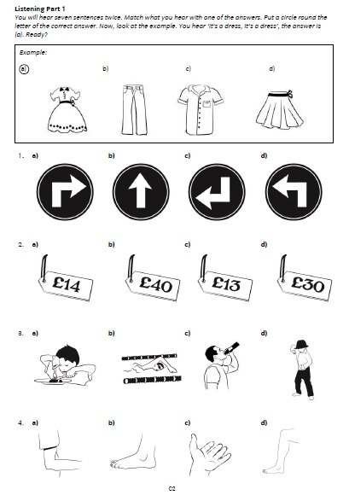
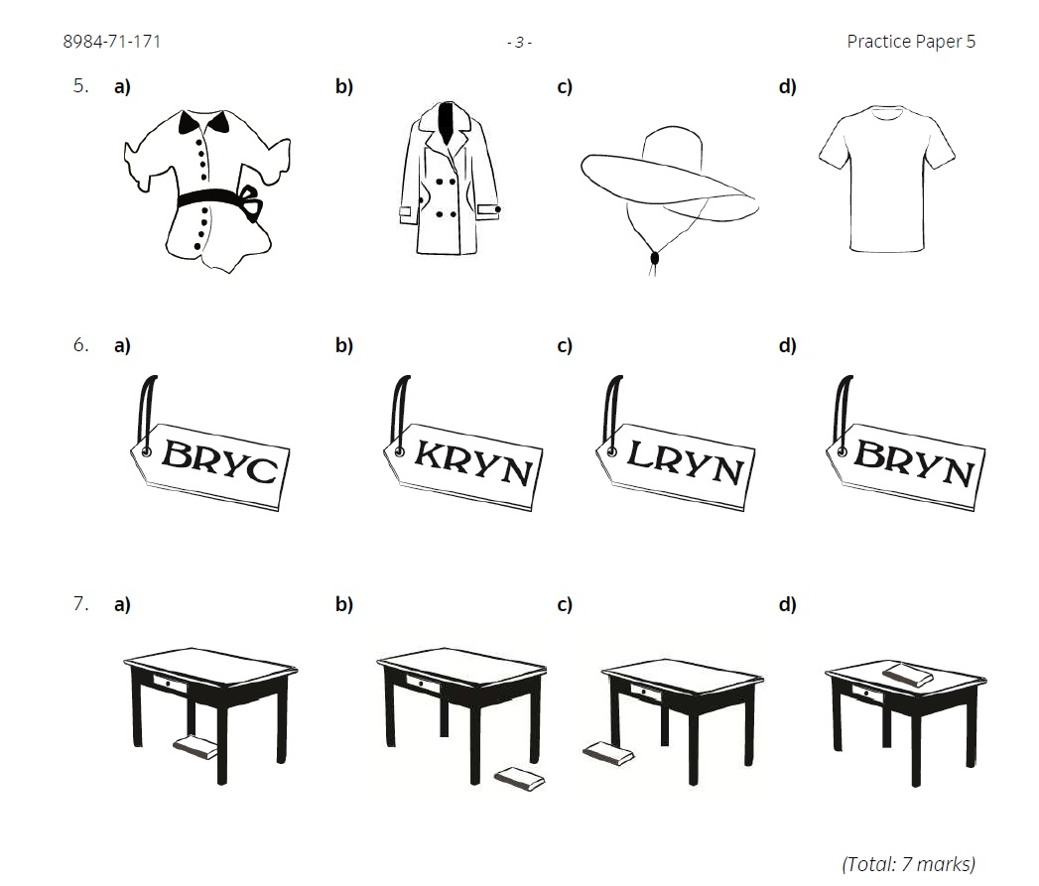
Total: 7 marks

Listening Part 2

You will hear seven sentences twice. Choose the best reply to each sentence. Put a circle round the
letter of the best reply. Look at the example. If you hear ‘Where’s my pen?, Where’s my pen?’, the best
reply is (a). Put a circle around the letter of the best reply.

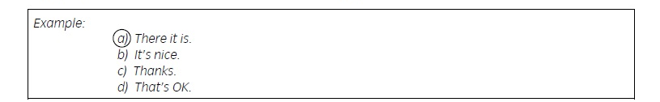

1 | a) It’s 10 o’clock.  b) It’s tomorrow.  c) It’s Tuesday.  d) It’s the first. | 3 | a) Show me.  b) That’s right.  c) Of course.  d) I’m talking. | 5 | a) Hello.  b) Good.  c) Thanks.  d) Sorry. | 7 | a) It’s hot.  b) No, thanks.  c) It’s tea.  d) No, sorry.
2 | a) Don’t worry.  b) She’s happy.  c) Well done.  d) It’s good. | 4 | a) That’s lovely.  b) I’m here now.  c) I can’t today.  d) Here you are. | 6 | a) It’s your foot.  b) Is that good?  c) Show it to me.  d) How much? |  | Total: 7 marks

Listening Part 3
You will hear five short conversations. Listen to the conversations and choose the best answer to
complete the sentence. Put a circle round the letter of the correct answer. You will hear each
conversation twice. First, look at the question for Conversation One.

Conversation 1 | Conversation 2 | Conversation 3
The speakers are talking about  a) money.  b) hobbies.  c) films.  d) friends. | The man is going to his  a) doctor’s.  b) office.  c) lesson.  d) house. | The man is a  a) teacher.  b) cook.  c) driver.  d) waiter.
Conversation 4 | Conversation 5
The speakers are in a  a) hotel.  b) shop.  c) station.  d) hospital. | The kitchen is  a) new.  b) not big.  c) not clean.  d) beautiful.

Listening Part 4
Listen to the conversation at the doctor's. A woman is making an appointment. You hear the conversation twice. Tick (√) one box on each line of the form. Now, look at the form.
The first is an example.

New Patient Information

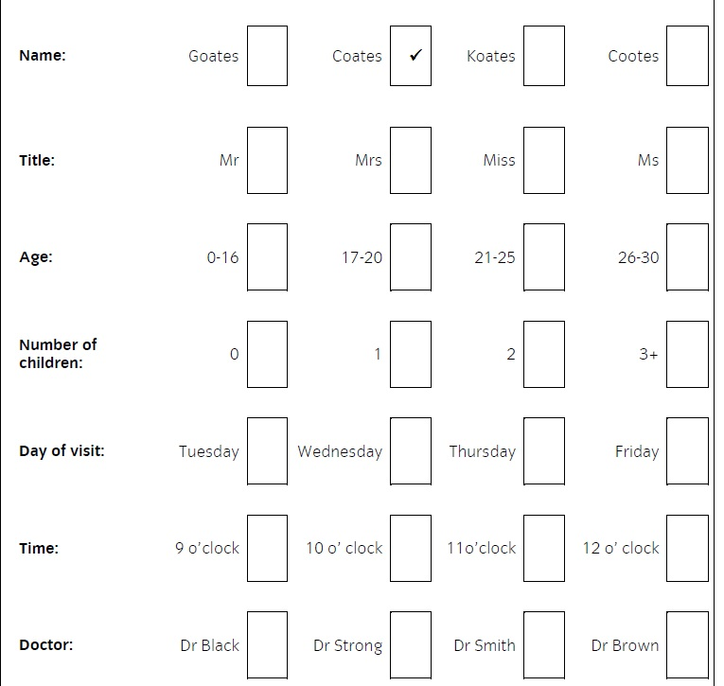

Reading Part 1
Read the text. Choose the correct word(s) A-G to complete each sentence. Write the correct letter in each
box. There are two extra words or phrases. The first is an example.
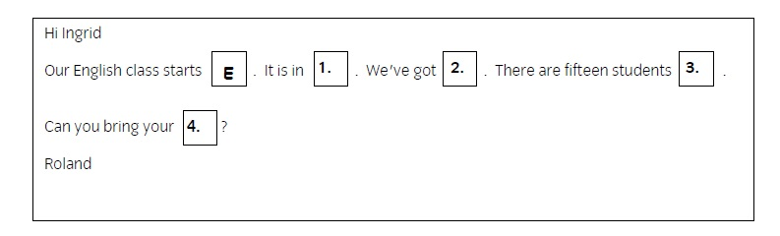

A. English dictionary
B. Room 7
C. my lesson
D. in the class

E. at 7 o'clock
F. the car park
G. a new teacher
Total: 4 marks

Reading Part 2
Read the five texts. Choose a, b, c or d to complete each text. Circle the letter of the correct answer.

The first is an example.

- 2.

a) Juice  b) Cake  c) Biscuits  d) Sandwiches | a) Smith R.  b) Cooper T.  c) Beale F.  d) Taylor P.

- 4.

a) She
b) It
c) We
d) He

a) It is a very big house.
b) He loves them too.
c) Their number is 24568.
d) Mehmet is at home.

5.

a) books
b) basketball
c) films
d) television
Total: 5 mark

Reading Part 3
Read the four short texts. There are five questions about the texts. Which text (A, B, C or D) tells you the answer to each question?

The first is an example.

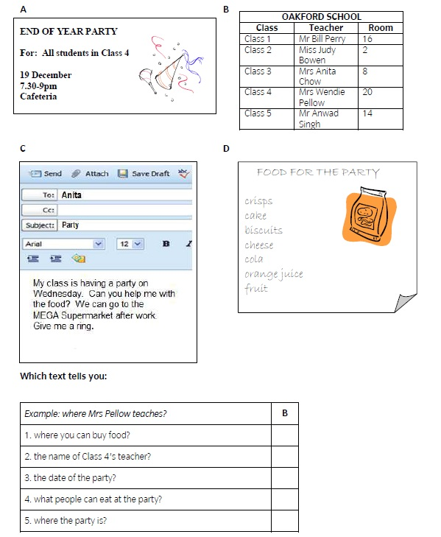
Total: 5 marks

Reading Part 4
Read the seven short texts A-G. Match each statement to the text with the same meaning. Write the letter of the correct text next to the statement.

The first is an example.

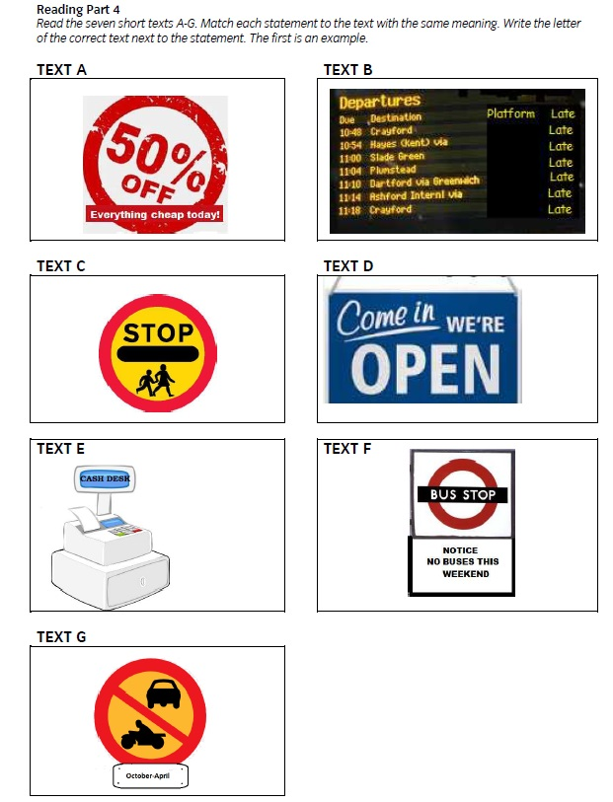

Example: | The trains are not early. | B
1 | Sometimes you can’t drive here.
2 | You can’t travel on Saturday or Sunday.
3 | Pay here.
4 | Do not drive now.
5 | Do not drive now.
6 | We’re not closed.
Total: 6 marks

Total marks for Reading: 20

Writing Part 1
Complete this form. Do not write sentences.
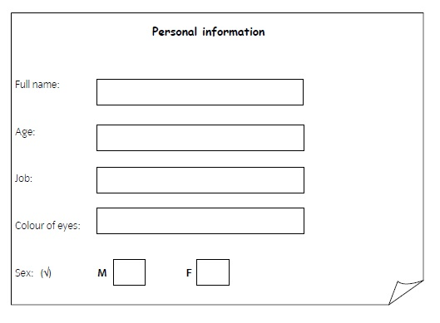
Writing Part 2
Circle the letter of the answer with the correct full stops and capital letters.
1.
a) i can’t come to France with you.
b) I can’t come to france with you.
c) I can’t come to France with you.
2.
a) I like football, tennis and basketball.
b) I like football. tennis and basketball.
c) I like football, tennis and basketball.
3.
a) Oxford is a lovely town in england.
b) Oxford is a lovely town in England.
c) oxford is a lovely town in England.

4.
a) How many brothers has Diana got?
b) how many brothers has Diana got?
c) How many Brothers has Diana got?
5.
a) Please stop. I’ve got a headache
b) Please stop I’ve got a headache.
c) Please stop. I’ve got a headache.

Total: 5 marks

Writing Part 3
Write four sentences about your family. Write a total of 20-40 words.

1
2
3
4

Writing Part 4

Write a letter to your friend. You are living in a new city. Tell him/her about:
- the city park
- the shops near you.

Write between 20 and 30 words.

Dear ________________________________________________________________________________________________________________________________________________________________________________________________________________

